Mesure - L’heure – Déroulé possible – Page 1

Objectifs :
Différencier le rôle des aiguilles.
Utiliser correctement les chiffres pour décoder ou coder l’heure (en minutes : 5 25 ).
Interpréter correctement l’heure lorsque la petite aiguille est entre deux chiffres.

Matériel :
- deux grandes horloges en carton (photocopier en A3 l’horloge à fabriquer)
- une horloge à aiguilles dont on aura retiré les piles
- un réveil digital (ou l’heure affichée au TNI)
- des attaches parisiennes (1/élève pour fabriquer leur propre horloge)
- 1 feuille de papier bristol/élève (pour coller la photocopie de l’horloge à fabriquer)

Séance 1 :
Se familiariser avec l’horloge à aiguilles (graduations, aiguilles, nombres).
Être capable de lire les heures entières.

a – Différentes horloges
Présenter aux élèves l’horloge de la classe et un réveil.
Il existe deux sortes d’horloge (à affichage et à aiguilles) sur lesquelles on peut lire les horaires en heures et en minutes.
On va apprendre à lire l’heure sur l’horloge à aiguilles.
Placer au tableau une grande horloge cartonnée.

b – Fabrication d’une horloge à aiguilles
Chaque élève fabrique une horloge à aiguilles en carton. (cf document « Horloge à construire »)

c – Les heures
« Combien l’horloge comporte-t-elle de grandes graduations ? »
- Il y a 12 grandes graduations, ce sont les heures.
Codage de l’heure :
« Sur votre horloge, placez les aiguilles. »
Proposer :
3 heures ; 7 heures ; 2 heures ; 9 heures ; 4 heures ; 11 heures ; 5 heures ; 1 heure ; midi.
Afficher sur la grande horloge en carton, les heures données par l’exercice. Pour chacune d’elle, on explicite les éléments.
Exemple : horloge des 3h, petite aiguille sur le 3, grande en haut.
« Qu’indique la petite aiguille ? »
- La petite aiguille indique les heures.
Décodage de l’heure :
Placer les aiguilles sur la grande horloge cartonnée au tableau.
« Sur votre ardoise, écrivez l’heure indiquée par l’horloge. »
Expliquer comment on écrit l’heure (exemple : 3 h 00 min).

d - Entraînement
Exercice 1 : l’heure pile

e - Conclusion (pour préparer la séance suivante)
« Est- ce que lorsqu’on dit l’heure, on dit toujours des heures piles ? »
Non car il y a les minutes : rôle de la grande aiguille qui se déplace et qui indique les minutes.

Mesure - L’heure – Déroulé possible – Page 2
Séance 2 :
Être capable de lire les minutes.

a – Rappel
Sur une horloge à aiguilles, il y a 12 grandes graduations, ce sont les heures, c’est la petite aiguille qui indique les heures.
Un élève donne une heure pile et tous doivent l’afficher sur leur horloge en carton.

b – Les minutes
Codage des minutes : recherche
Distribuer une fiche de recherche à chaque élève.
Recherche individuelle.
Puis confrontation des résultats de la recherche par groupe de 2.

Apporter « l’horloge aide » pour les ERED ; graduer avec eux cette horloge en minutes.  Puis retour à la fiche de recherche à compléter ou modifier en s’aidant de l’horloge aide. | Pour les élèves qui ont bien compris le fonctionnement des minutes :  Un élève affiche un horaire sur son horloge, il interroge son équipier en lui demandant l’heure. Puis on inverse les rôles.

Mise en commun, synthèse :
Montrer la grande horloge cartonnée du tableau :
Comment faire pour placer correctement l’aiguille des minutes ?
- Il faut savoir où se trouve le point de départ, tout en haut, au niveau du 12. Ensuite, on compte de 5 en 5 ; ou on connaît la table des 5.

Décodage des minutes : entraînement
Exercice 2 : n’est dessinée que l’aiguille des minutes
Exercice 3 : les deux aiguilles sont dessinées ; ne pas se tromper d’aiguille

c - Conclusion (pour préparer la séance suivante)
« Combien y-a-t-il de graduations en tout sur votre horloge ? »
« Que peut-on dire lorsque la grande aiguille a fait un tour complet ? »
60 minutes se sont écoulées, c’est à dire une heure ; écrire au tableau : 60 minutes = 1 heure.

Séance 3 :
Mettre au point la façon de lire l’heure.
Analyser les erreurs et amener les élèves à trouver les bonnes formulations en argumentant.

a – Rappel
« Combien l’horloge comporte-t-elle de grandes graduations ? »
- Il y a 12 grandes graduations, ce sont les heures.
« Combien l’horloge comporte-t-elle de graduations en tout ?
- Il y a en tout 60 graduations, ce sont les minutes.
Quelle est l’aiguille qui indique les heures ? Les minutes ?
- La petite aiguille indique les heures, la grande aiguille indique les minutes.

b – Lire l’heure
Décodage de l’heure : recherche
Distribuer une fiche de recherche à chaque élève.
Recherche individuelle.
Puis confrontation des résultats de la recherche par groupe de 2.

Mesure - L’heure – Déroulé possible – Page 3

2 h 45 min | 3 h 45 min
1 h 00 min | 1 h 30 min
6 h 55 min | 7 h 55 min

Horaires intrus : 1 h 45 min ; 8 h 55 min ; 2 h 30 min.

Expliciter les erreurs de confusion entre les différents horaires : sauf pour l’heure pile, la petite aiguille n’est jamais sur le nombre qui indique l’heure. Elle se déplace d’un nombre au suivant : « Il est telle heure plus quelque chose. ». Ce « quelque chose » se précise en observant la grande aiguille qui indique les minutes : montrer une « vraie » horloge et faire tourner les aiguilles rapidement pour que les élèves « voient » la petite aiguille se déplacer.
Placer : 1 h 00 min sur une horloge
Placer : 1 h 30 min sur l’autre horloge
Pour chaque horaire : A quel endroit se trouve la petite aiguille ? Pourquoi ?
- La petite aiguille se trouve exactement entre le 1 et le 2, parce que la grande aiguille a fait la moitié d’un tour.

c – Codages
Chaque élève dispose de sa pendule en carton. La grosse horloge cartonnée est affichée au tableau.
Dire aux élèves :
« Placez précisément les aiguilles de votre horloge pour coder l’heure indiquée. »
La grosse horloge sert de validation.
7 h 10 min ; 3 h 40 min ; 7 h 55 min ; 4 h05 min

d – Récapitulation des savoirs
Il faut être attentif à la position de la petite aiguille : sauf pour l’heure pile, la petite aiguille n’est jamais sur le nombre qui indique l’heure. Elle se déplace.

Exemple : « Si l’on me dit qu’il est 2h45, j’en déduis que la petite aiguille a quitté le 2 et se rapproche du 3. »

e – Leçon
Placer la leçon dans le porte-vues.

f – Entraînement
Exercice 4 : l’heure complète ; les minutes après 30 (ne pas se tromper, par exemple, entre 2 h 55 min et
3 h 55 min)
Exercice 5 : l’heure complète

Séance 4 :  Savoir dire l’heure de 2 façons.  Exercice 6 : écrire l’heure de deux façons : exemple : 2 h 50 min ou 3 h moins 10  Les 12 premières horloges se suivent pour faciliter les deux écritures.  Exercice 7 : écrire l’heure de deux façons  Placer la leçon dans le porte-vues. | Placer la leçon dans le porte-vues.  Séance 6 :  Les durées  Placer la leçon dans le porte-vues.  Problèmes :  - trouver l’heure de départ  - trouver l’heure d’arrivée  - trouver la durée.
Séance 5 :
Heure du matin et de l’après-midi/soir. Fiche recherche.
Exercice 8 : écrire l’heure du matin et l’heure du soir
Maths CM - Leçon de mesure – L’heure - Page 1

L’heure
Sur l’horloge, il y a deux aiguilles :
- la petite : elle indique les heures.
- la grande : elle indique les minutes.
Il faut 60 minutes pour faire une heure. Quand la grande aiguille fait un tour de cadran, la petite aiguille avance d'une heure.

1. LES HEURES
Les nombres écrits sur le cadran indiquent les heures.
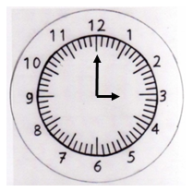
3 h 00 min

2. LES MINUTES
Les nombres écrits sur le cadran permettent aussi de lire les minutes.

Quand la grande aiguille est sur le ... | l’heure est passée de ...  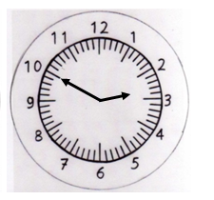  Il est 2 h 50 min.
12 | 0 minute
1 | 5 minutes
2 | 10 minutes
3 | 15 minutes
4 | 20 minutes
5 | 25 minutes
6 | 30 minutes
7 | 35 minutes
8 | 40 minutes
9 | 45 minutes
10 | 50 minutes
11 | 55 minutes

60 minutes = 1 heure

Maths CM - Leçon de mesure – L’heure - Page 2

L’heure

Pour certaines heures, on peut dire l’heure de deux façons.

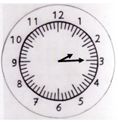  Il est 2 h15 min  ou il est 2 heures et quart | 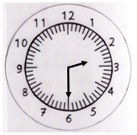  Il est 2 h 30 min  ou il est 2 heures et demie.
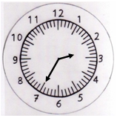  Il est 2 h 35 min  ou il est 3 heures moins 25. | 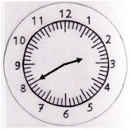  Il est 2 h 40 min  ou il est 3 heures moins 20.
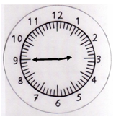  Il est 2 h 45 min  ou il est 3 heures moins le quart. | 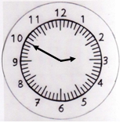  Il est 2 h 50 min  ou il est 3 heures moins 10.
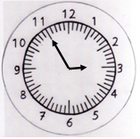  Il est 2 h 55 min  ou il est 3 heures moins 5. | 1 heure = 60 minutes  une demi-heure = 30 minutes  un quart d’heure = 15 minutes  trois quarts d’heure = 45 minutes

Maths CM - Leçon de mesure – L’heure - Page 3

L’heure

Rappel :
Pour lire les heures, il faut regarder les numéros écrits sur l’horloge.
Il y a 24 heures dans une journée.

La pendule indique 12 heures… Mais il y a 24 heures dans une journée !
Ainsi, la petite aiguille va passer deux fois au même endroit dans une journée complète : une fois pour les heures du matin et une fois pour les heures du soir.

Alors, pour lire des horaires de l'après-midi ou du soir sur une horloge à aiguilles, on ajoute 12 heures à l'horaire lu.
Ainsi, sur l'horloge il est 7 h 30 min mais si c'est la fin de la journée, il sera 19h30.

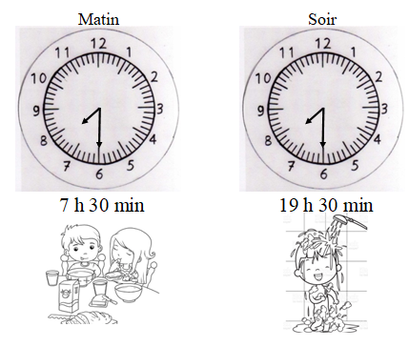

A savoir…
Concernant la petite aiguille…

  Matin | Après-midi ou soir
  12 h  ou  midi | 24 h  ou  minuit
  1 h | 13 h
  2 h | 14 h
  3 h | 15 h
  4 h | 16 h
  5 h | 17 h
  6 h | 18 h
  Matin | Après-midi ou soir
  7 h | 19 h
  8 h | 20 h
  9 h | 21 h
  10 h | 22 h
  11 h | 23 h

Synthèse globale

Fonctionnement de l’horloge et rôle des aiguilles :

Sur une horloge à aiguilles, il y a 60 graduations pour les minutes. Certaines de ces graduations sont marquées de manières différentes et numérotées. Il y en a 12, ce sont les graduations des heures.

C’est la grande aiguille qui indique les minutes. Quand elle va du 12 au 1, il s’est écoulé 5 minutes. ; de même quand elle va du 1 au 2...

Quand la grande aiguille a fait un tour complet, c’est à dire avancé de 60 minutes, la petite aiguille a avancé d’une grande graduation à une autre, soit d’une heure : 1 h = 60 minutes.

Quand la grande aiguille a fait la moitié d’un tour, il s’est écoulé une demi-heure et la grande aiguille a avancé de 30 graduations : une demi-heure = 30 minutes. Il y a deux fois 30 minutes dans 60 minutes.

Quand la grande aiguille fait la moitié de la moitié de la moitié d’un tour, c’est à dire un quart de tour, il s’est écoulé un quart d’heure et la grande aiguille a avancé de 15 graduations : un quart d’heure = 15 minutes. Il y a 4 fois 15 minutes dans 60 minutes.

Marquer sur l’horloge 9h30 min et dire : « Il est 9h30 ou 9h et demie. »
Marquer sur l’horloge 10h15 min et dire : « Il est 10h15 ou 10h et quart. »

Pourquoi est-ce que 12h et 24h s’affichent pareil sur l’horloge ? » Parce qu’une journée fait 24h, comme le cadran ne fait que 12h, la petite aguille va passer deux fois au même endroit dans la journée : une fois pour les heures du matin et une pour les heures du soir.

Maths CM - Leçon de mesure – L’heure - Page 4

Les durées

La durée est l’intervalle de temps qui sépare deux instants donnés : l’instant de début et l’instant de fin.

1 – Les unités de durée
Les durées s’expriment en années, jours, heures, minutes, secondes.

2 – Convertir des durées

Un an représente 365 jours.  Un jour représente 24 heures.  Une heure représente 60 minutes.  Une minute représente 60 secondes. | Une demi-heure = 30 minutes  Un quart d’heure = 15 minutes  Trois quarts d’heure = 45 minutes

3 - Résoudre un problème de durées

Problème 1  Il est 10 h 05 min.  Combien de temps faudra-t-il attendre pour aller en récréation à 10 h 30 min ?  Résolution :  Réponse  Il faudra attendre 25 minutes. | Problème 2  Il est 4 h 45 min et cela fait 25 min que l’électricité est coupée.  A quelle heure la coupure d’électricité a-t-elle commencée ?  Résolution :  Réponse  Elle a commencé à 4 h 20 min.
  début | durée | fin
  10 h 05 min | ? | 10 h 30 min
  début | durée | fin
  ? | 25 min | 4 h 45 min
Problème 3  Laura regarde sa montre : Il est 2 h 10 min. Dans une demi-heure elle devra être dans le gymnase pour son cours de danse.  A quelle heure démarre le cours de danse de Laura ?  Résolution :  Réponse  Il démarre à 2 h 40 min. | Problème 4  Pour s’entraîner à la course longue, Kim a couru pendant 7 min 25 s et Lisa pendant 431 s.  1 - Qui a couru le plus longtemps ?  2 – Combien de temps a-t-elle couru en plus ?  Résolution :  1 – 445 s > 431  2 – 445 – 431 = 14 s  Réponses  Kim a couru le plus longtemps.  Elle a couru 14 secondes en plus.
  début | durée | fin
  2 h 10 min | une demi-heure  = 30 min | ?
  7 min 25 s
  = (7 x 60 ) + 25 = 420 + 25 = 445 s
  431 s | ?

Entraînement - 1

  a* | Un documentaire démarre à 9 h 15 min.  Il dure 35 minutes.  A quelle heure ce documentaire se terminera-t-il ?
  b* | Il est 11 h 25 min.  Combien de temps faudra-t-il attendre pour sortir à 12 h 00 min ?
  c* | Il est 4 h 40 min et cela fait  25 min que l’eau est coupée.  A quelle heure la coupure d’eau a-t-elle commencée ?
  d** | Un reportage démarre à 20 h 50 min.  Il dure 1 h 15 min.  A quelle heure ce reportage se terminera-t-il ?
  e** | Il est 10 h 40 min.  Combien de temps faudra-t-il attendre pour sortir à 12 h 00 min ?
  f** | Il est 15 h 30 min et cela fait  1 h 45 min que l’électricité est coupée.  A quelle heure la coupure d’électricité a-t-elle commencée ?
g*** - Pour s’entraîner à la course longue, Kenza a couru pendant 3 min 25 s et Leila pendant 310 s.
1 - Qui a couru le plus longtemps ?
2 – Combien de temps a-t-elle couru en plus ?

………………………………………………………………………………………………

Entraînement - 1

  a* | Un documentaire démarre à 9 h 15 min.  Il dure 35 minutes.  A quelle heure ce documentaire se terminera-t-il ?
  b* | Il est 11 h 25 min.  Combien de temps faudra-t-il attendre pour sortir à 12 h 00 min ?
  c* | Il est 4 h 40 min et cela fait  25 min que l’eau est coupée.  A quelle heure la coupure d’eau a-t-elle commencée ?
  d** | Un reportage démarre à 20 h 50 min.  Il dure 1 h 15 min.  A quelle heure ce reportage se terminera-t-il ?
  e** | Il est 10 h 40 min.  Combien de temps faudra-t-il attendre pour sortir à 12 h 00 min ?
  f** | Il est 15 h 30 min et cela fait  1 h 45 min que l’électricité est coupée.  A quelle heure la coupure d’électricité a-t-elle commencée ?
g*** - Pour s’entraîner à la course longue, Kenza a couru pendant 3 min 25 s et Leila pendant 310 s.
1 - Qui a couru le plus longtemps ?
2 – Combien de temps a-t-elle couru en plus ?

………………………………………………………………………………………………

Entraînement - 1

  a* | Un documentaire démarre à 9 h 15 min.  Il dure 35 minutes.  A quelle heure ce documentaire se terminera-t-il ?
  b* | Il est 11 h 25 min.  Combien de temps faudra-t-il attendre pour sortir à 12 h 00 min ?
  c* | Il est 4 h 40 min et cela fait  25 min que l’eau est coupée.  A quelle heure la coupure d’eau a-t-elle commencée ?
  d** | Un reportage démarre à 20 h 50 min.  Il dure 1 h 15 min.  A quelle heure ce reportage se terminera-t-il ?
  e** | Il est 10 h 40 min.  Combien de temps faudra-t-il attendre pour sortir à 12 h 00 min ?
  f** | Il est 15 h 30 min et cela fait  1 h 45 min que l’électricité est coupée.  A quelle heure la coupure d’électricité a-t-elle commencée ?
g*** - Pour s’entraîner à la course longue, Kenza a couru pendant 3 min 25 s et Leila pendant 310 s.
1 - Qui a couru le plus longtemps ?
2 – Combien de temps a-t-elle couru en plus ?

Entraînement - 2

  a* | Il est 4 h 05 min.  Combien de temps faudra-t-il attendre pour goûter à 4 h 30 min ?
  b* | Il est 4 h 50 min et cela fait 35 min que mon film a commencé.  A quelle heure mon film a-t-il démarré ?
  c* | Soraya regarde sa montre, il est 5 h 10 min. Dans 30 min elle devra être au centre social pour son cours de couture.  A quelle heure démarre le cours de couture ?
  d** | Il est 18 h 35 min.  Combien de temps faudra-t-il attendre pour dîner à 19 h 30 min ?
  e** | Il est 15 h 20 min et cela fait 1 h 25 min que mon film a commencé.  A quelle heure mon film a-t-il démarré ?
  f** | Samia regarde sa montre, il est 17h 25 min. Dans trois quarts d’heure elle devra être à la piscine pour son cours de natation.  A quelle heure démarre le cours de natation ?
g*** - Voici les durées de réchauffage au micro-ondes de deux plats :
- 3 min 25 s pour les spaghettis carbonara
- 195 s pour le hachis parmentier.
Sofia étant pressée, elle choisit le plat le plus rapide à réchauffer.
1 – Quel est le plat le plus rapide à réchauffer ?
2 – De combien de temps est-il plus rapide ?

………………………………………………………………………………………………

Entraînement - 2

  a* | Il est 4 h 05 min.  Combien de temps faudra-t-il attendre pour goûter à 4 h 30 min ?
  b* | Il est 4 h 50 min et cela fait 35 min que mon film a commencé.  A quelle heure mon film a-t-il démarré ?
  c* | Soraya regarde sa montre, il est 5 h 10 min. Dans 30 min elle devra être au centre social pour son cours de couture.  A quelle heure démarre le cours de couture ?
  d** | Il est 18 h 35 min.  Combien de temps faudra-t-il attendre pour dîner à 19 h 30 min ?
  e** | Il est 15 h 20 min et cela fait 1 h 25 min que mon film a commencé.  A quelle heure mon film a-t-il démarré ?
  f** | Samia regarde sa montre, il est 17h 25 min. Dans trois quarts d’heure elle devra être à la piscine pour son cours de natation.  A quelle heure démarre le cours de natation ?
g*** - Voici les durées de réchauffage au micro-ondes de deux plats :
- 3 min 25 s pour les spaghettis carbonara
- 195 s pour le hachis parmentier.
Sofia étant pressée, elle choisit le plat le plus rapide à réchauffer.
1 – Quel est le plat le plus rapide à réchauffer ?
2 – De combien de temps est-il plus rapide ?

Entraînement -1 - Correction

  a* | Un documentaire démarre à 9 h 15 min.  Il dure 35 minutes.  A quelle heure ce documentaire se terminera-t-il ?
    début | durée | fin
    9 h 15 min | 35 minutes | 9 h 50 min
  b* | Il est 11 h 25 min.  Combien de temps faudra-t-il attendre pour sortir à 12 h 00 min ?
    début | durée | fin
    11 h 25 min | 35 min | 12 h 00 min
  c* | Il est 4 h 40 min et cela fait  25 min que l’eau est coupée.  A quelle heure la coupure d’eau a-t-elle commencée ?
    début | durée | fin
    4 h 15 min | 25 min | 4 h 40 min
  d** | Un reportage démarre à 20 h 50 min.  Il dure 1 h 15 min.  A quelle heure ce reportage se terminera-t-il ?
    début | durée | fin
    20 h 50 min | 1 h 15 min | 22 h 05 min
  e** | Il est 10 h 40 min.  Combien de temps faudra-t-il attendre pour sortir à 12 h 00 min ?
    début | durée | fin
    10 h 40 min | 1 h 20 min | 12 h 00 min
  f** | Il est 15 h 30 min et cela fait  1 h 45 min que l’électricité est coupée.  A quelle heure la coupure d’électricité a-t-elle commencée ?
    début | durée | fin
    13 h 45 min | 1 h 45 min | 15 h 30 min
g*** - Pour s’entraîner à la course longue, Kenza a couru pendant 3 min 25 s et Leila pendant 310 s.
1 – Qui a couru le plus longtemps ?
2 – Combien de temps a-t-elle couru en plus ?

1 - Kenza : 3 min = 3 x 60 s = 180 s 180 s + 25 s = 205 s
310 s > 205 s C’est Leila.

2 – 310 s – 205 s = 105 s 105 s 60 s + 45 s = 1 min 45 s

Entraînement -2 - Correction

  a* | Il est 4 h 05 min.  Combien de temps faudra-t-il attendre pour goûter à 4 h 30 min ?
    début | durée | fin
    4 h 05 min | 25 min | 4 h 30 min
  b* | Il est 4 h 50 min et cela fait 35 min que mon film a commencé.  A quelle heure mon film a-t-il démarré ?
    début | durée | fin
    4 h 15 min | 35 min | 4 h 50 min
  c* | Soraya regarde sa montre, il est 5 h 10 min. Dans 30 min elle devra être au centre social pour son cours de couture.  A quelle heure démarre le cours de couture ?
    début | durée | fin
    5 h 10 min | 30 min | 5 h 40 min
  d** | Il est 18 h 35 min.  Combien de temps faudra-t-il attendre pour dîner à 19 h 30 min ?
    début | durée | fin
    18 h 35 min | 55 min | 19 h 30 min
  e** | Il est 15 h 20 min et cela fait 1 h 25 min que mon film a commencé.  A quelle heure mon film a-t-il démarré ?
    début | durée | fin
    13 h 55 min | 1 h 25 min | 15 h 20 min
  f** | Samia regarde sa montre, il est 17h 25 min. Dans trois quarts d’heure elle devra être à la piscine pour son cours de natation.  A quelle heure démarre le cours de natation ?
    début | durée | fin
    17h 25 min | trois quarts d’heure  = 45 min | 18 h 10 min
g*** - Voici les durées de réchauffage au micro-ondes de deux plats :
- 3 min 25 s pour les spaghettis carbonara
- 195 s pour le hachis parmentier.
Sofia étant pressée, elle choisit le plat le plus rapide à réchauffer.

1 – Quel est le plat le plus rapide à réchauffer ?
2 – De combien de temps est-il plus rapide ?

1 – les spaghettis carbonara en secondes : 3 min 25 s = ( 3 x 60 s) + 25 = 205 s
195 s < 205 s
C’est le hachis parmentier.

2 – 205 – 195 = 10 s

Cahier de classe – L’heure – Les durées – Page 1

1 - * Ecris l’heure du matin. ** De deux façons quand c’est possible.

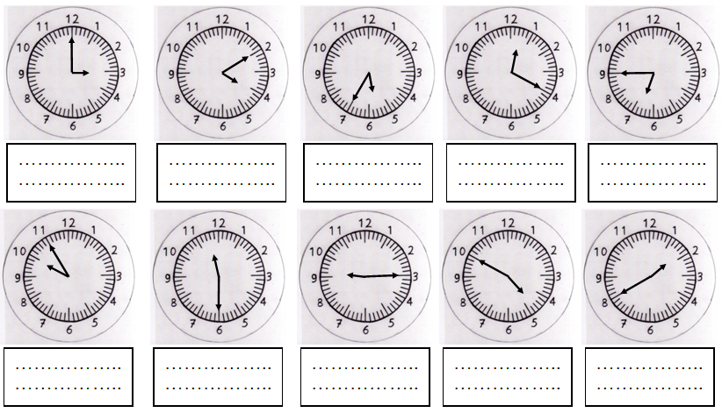

2 - * Ecris l’heure du matin. ** Et de l’après-midi ou du soir.

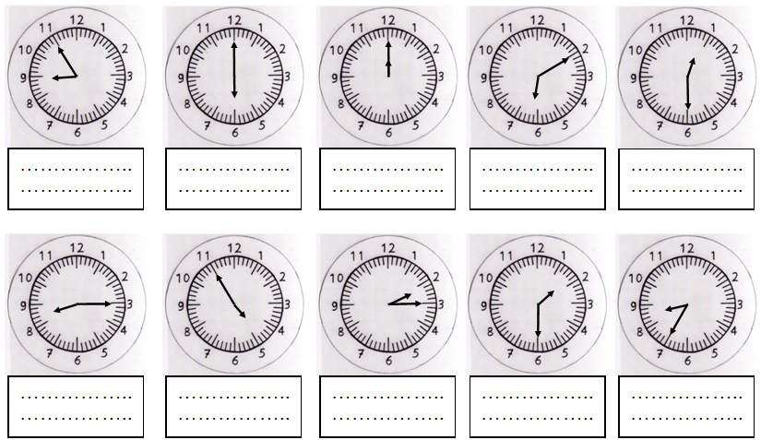

Cahier de classe – L’heure – Les durées – Page 2
3 – Résous les problèmes suivants.

  a* | Simon regarde sa montre. Dans 30 min il devra être dans le stade pour son cours de hand-ball qui commence à 3 h 50 min.  Quelle heure affiche alors la montre de Simon ?
  b* | Il est 9 h 10 min.  Combien de temps faut-il attendre pour le cours de théâtre qui commence à 9 h 45 min ?
  c* | La vidéo démarre à 3 h 25 min et elle dure  35 min.  A quelle heure la vidéo se termine-t-elle ?
  d** | Louis regarde sa montre. Dans  trois quarts d’heure il devra être dans le stade pour son cours de basket-ball qui commence à 16 h 10 min.  Quelle heure affiche alors la montre de Louis ?
  e** | Il est 20 h 45 min.  Combien de temps faut-il attendre pour le cinéma qui commence à 21 h 10 min ?
  f** | Le film démarre à 16 h 25 min et il dure  1 h 30 min.  A quelle heure le film se termine-t-il ?
g*** - Voici la durée de deux films :
- La tortue rouge 1 h 20 min
- Monstres et Cie 92 min.
1 – Quel est le film le plus long ?
2 – De combien de temps est-il plus long ?

Cahier de travail à la maison – Mesure – Page 1

Pour être au point sur l’heure et les durées, je dois…

*savoir donner l’heure du matin ; ** de deux façons

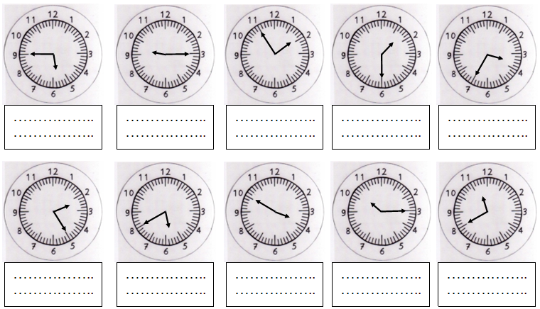

*savoir donner l’heure du matin ; ** de l’après-midi ou du soir

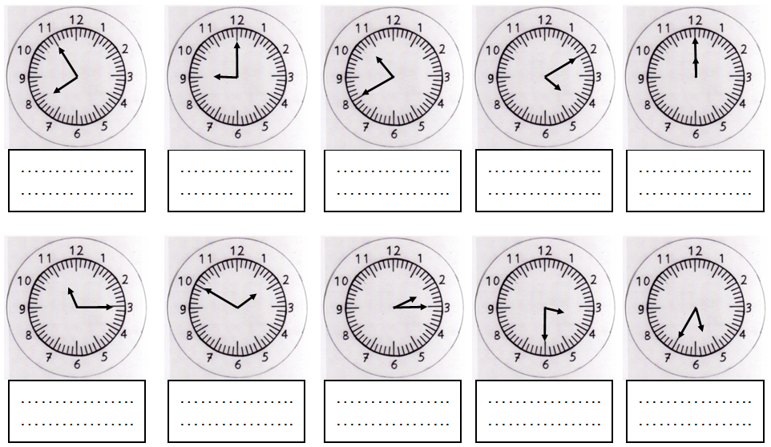

Cahier de travail à la maison – Mesure – Page 2
*savoir résoudre un problème lié aux durées

  a* | Lucas regarde sa montre. Dans 45 minutes il devra être dans le stade pour son cours de hand-ball qui commence à  2 h 55 min.  Quelle heure affiche alors la montre de Lucas ?
  b* | Il est 9 h 25 min.  Combien de temps faut-il attendre pour le cours de théâtre qui commence à  9 h 45 min ?
  c* | La vidéo démarre à 2 h 15 min et elle dure  35 min.  A quelle heure la vidéo se termine-t-elle ?
  d** | Marvin regarde sa montre. Dans une  demi-heure il devra être dans le stade pour son cours de basket-ball qui commence à  16 h 15 min.  Quelle heure affiche alors la montre de Marvin ?
  e** | Il est 20 h 35 min.  Combien de temps faut-il attendre pour le cinéma qui commence à 21 h 15 min ?
  f** | Le film démarre à 18 h 35 min et il dure  1 h 40 min.  A quelle heure le film se termine-t-il ?
g*** - Voici la durée de deux films :
- Nanny McPhee 1 h 37 min
- Mon voisin Totoro 86 min.
1 – Quel est le film le plus long ?
2 – De combien de temps est-il plus long ?

Evaluation prévue le ….. / ….. / 20 . .

…………………………………………………………………………..

Cahier de travail à la maison – Mesure – Page 2
*savoir résoudre un problème lié aux durées

  a* | Lucas regarde sa montre. Dans 45 minutes il devra être dans le stade pour son cours de hand-ball qui commence à  2 h 55 min.  Quelle heure affiche alors la montre de Lucas ?
  b* | Il est 9 h 25 min.  Combien de temps faut-il attendre pour le cours de théâtre qui commence à  9 h 45 min ?
  c* | La vidéo démarre à 2 h 15 min et elle dure  35 min.  A quelle heure la vidéo se termine-t-elle ?
  d** | Marvin regarde sa montre. Dans une  demi-heure il devra être dans le stade pour son cours de basket-ball qui commence à  16 h 15 min.  Quelle heure affiche alors la montre de Marvin ?
  e** | Il est 20 h 35 min.  Combien de temps faut-il attendre pour le cinéma qui commence à 21 h 15 min ?
  f** | Le film démarre à 18 h 35 min et il dure  1 h 40 min.  A quelle heure le film se termine-t-il ?
g*** - Voici la durée de deux films :
- Nanny McPhee 1 h 37 min
- Mon voisin Totoro 86 min.
1 – Quel est le film le plus long ?
2 – De combien de temps est-il plus long ?

Evaluation prévue le ….. / ….. / 20 . .
Evaluation de mathématiques – L’heure – Les durées – Page 1
Signature:

NA | PA | A | Prénom : …………………………. …….. / …….. / 20 . .  Evaluation * aménagée ** ordinaire
 |  |  | Maîtriser l’heure et les durées.

1 - * Ecris l’heure du matin. ** De deux façons quand c’est possible.

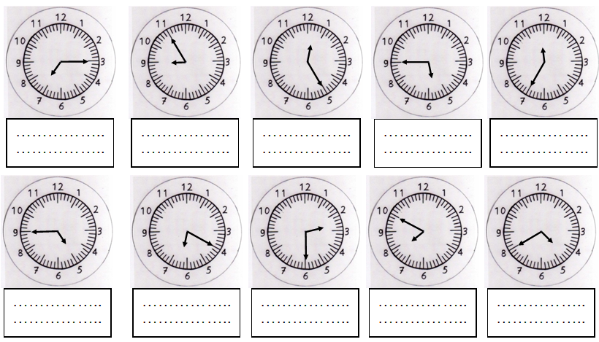

2 - * Ecris l’heure du matin. ** Et de l’après-midi ou du soir.

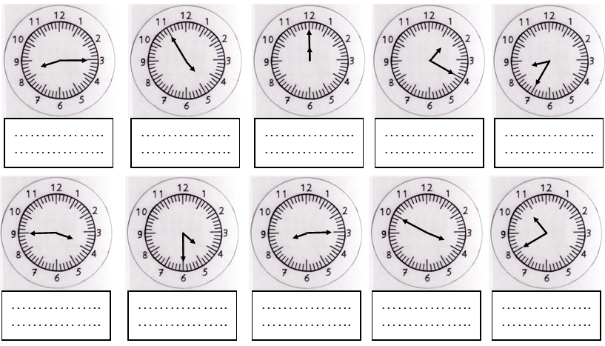
Evaluation de mathématiques – L’heure – Les durées – Page 2

3 – Résous les problèmes suivants.

  a* | Il est 11 h 15 min.  Combien de temps faudra-t-il attendre pour sortir à 11 h 55 min ?
  b* | Un documentaire animalier démarre à  8 h 10 min. Il dure 25 minutes.  A quelle heure ce documentaire se terminera-t-il ?
  c* | Il est 3 h 40 min et cela fait  25 min que l’électricité est coupée.  A quelle heure la coupure d’électricité  a-t-elle commencée ?
  d** | Il est 10 h 50 min.  Combien de temps faudra-t-il attendre pour sortir à 11 h 55 min ?
  e** | Un dessin animé démarre à 20 h 55 min.  Il dure 1 h 25 min.  A quelle heure ce dessin animé se terminera-t-il ?
  f** | Il est 16 h 40 min et cela fait  55 min que l’eau est coupée.  A quelle heure la coupure d’eau a-t-elle commencée ?
g*** - Deux équipes font une course de relais.
L’équipe des Gazelles a mis 6 min 25 s en tout.
L’équipe des Antilopes a mis 392 s.
1 – Quelle équipe a gagné ?
2 – De combien a-t-elle gagné ?

Cahier de classe - Correction

  a* | Simon regarde sa montre. Dans 30 min il devra être dans le stade pour son cours de hand-ball qui commence à 3 h 50 min.  Quelle heure affiche alors la montre de Simon ?
    début | durée | fin
    3 h 20 min | 30 min | 3 h 50 min
  b* | Il est 9 h 10 min.  Combien de temps faut-il attendre pour le cours de théâtre qui commence à  9 h 45 min ?
    début | durée | fin
    9 h 10 min | 35 min | 9 h 45 min
  c* | La vidéo démarre à 3 h 25 min et elle dure  35 min.  A quelle heure la vidéo se termine-t-elle ?
    début | durée | fin
    3 h 25 min | 35 min | 4 h 00 min
  d** | Louis regarde sa montre. Dans  trois quarts d’heure il devra être dans le stade pour son cours de basket-ball qui commence à 16 h 10 min.  Quelle heure affiche alors la montre de Louis ?
    début | durée | fin
    16 h 25 min | trois quarts d’heure  = 45 min | 16 h 10 min
  e** | Il est 20 h 45 min.  Combien de temps faut-il attendre pour le cinéma qui commence à 21 h 10 min ?
    début | durée | fin
    20 h 45 min | 25 min | 21 h 10 min
  f** | Le film démarre à 16 h 25 min et il dure  1 h 30 min.  A quelle heure le film se termine-t-il ?
    début | durée | fin
    16 h 25 min | 1 h 30 min | 17 h 55 min
g*** - Voici la durée de deux films :
- La tortue rouge 1 h 20 min
- Monstres et Cie 92 min.
1 – Quel est le film le plus long ?
2 – De combien de temps est-il plus long ?

1 – 1 h 20 min = 60 min + 20 min = 80 min
92 min > 80 min
C’est Monstres et Cie.

2 – 92 – 80 = 12 min

Cahier de travail à la maison – Correction

  a* | Lucas regarde sa montre. Dans 45 minutes il devra être dans le stade pour son cours de hand-ball qui commence à  2 h 55 min.  Quelle heure affiche alors la montre de Simon ?
    début | durée | fin
    2 h 10 min | 45 min | 2 h 55 min
  b* | Il est 9 h 25 min.  Combien de temps faut-il attendre pour le cours de théâtre qui commence à  9 h 45 min ?
    début | durée | fin
    9 h 25 min | 20 min | 9 h 45 min
  c* | La vidéo démarre à 2 h 15 min et elle dure  35 min.  A quelle heure la vidéo se termine-t-elle ?
    début | durée | fin
    2 h 15 min | 35 min | 2 h 50 min
  d** | Marvin regarde sa montre. Dans une  demi-heure il devra être dans le stade pour son cours de basket-ball qui commence à  16 h 15 min.  Quelle heure affiche alors la montre de Marvin ?
    début | durée | fin
    15 h 45 min | une  demi-heure  = 30 min | 16 h 15 min
  e** | Il est 20 h 35 min.  Combien de temps faut-il attendre pour le cinéma qui commence à 21 h 15 min ?
    début | durée | fin
    20 h 35 min | 40 min | 21 h 15 min
  f** | Le film démarre à 18 h 35 min et il dure  1 h 40 min.  A quelle heure le film se termine-t-il ?
    début | durée | fin
    18 h 35 min | 1 h 40 min | 20 h 15 min
g*** - Voici la durée de deux films :
- Nanny McPhee 1 h 37 min
- Mon voisin Totoro 86 min.
1 – Quel est le film le plus long ?
2 – De combien de temps est-il plus long ?

1 – 1 h 37 min = 60 +37 = 97 min
97 min > 86 min
C’est Nanny McPhee.

2 – 97 – 86 = 11 min

Evaluation - Correction

  a* | Il est 11 h 15 min.  Combien de temps faudra-t-il attendre pour sortir à 11 h 55 min ?
    début | durée | fin
    11 h 15 min | 40 min | 11 h 55 min
  b* | Un documentaire animalier démarre à  8 h 10 min. Il dure 25 minutes.  A quelle heure ce documentaire se terminera-t-il ?
    début | durée | fin
    8 h 10 min | 25 minutes | 8 h 35 min
  c* | Il est 3 h 40 min et cela fait  25 min que l’électricité est coupée.  A quelle heure la coupure d’électricité  a-t-elle commencée ?
    début | durée | fin
    3 h 15 min | 25 min | 3 h 40 min
  d** | Il est 10 h 50 min.  Combien de temps faudra-t-il attendre pour sortir à 11 h 55 min ?
    début | durée | fin
    10 h 50 min | 1 h 05 min ou 65 min | 11 h 55 min
  e** | Un dessin animé démarre à 20 h 55 min.  Il dure 1 h 25 min.  A quelle heure ce dessin animé se terminera-t-il ?
    début | durée | fin
    20 h 55 min | 1 h 25 min | 22 h 20 min
  f** | Il est 16 h 40 min et cela fait  55 min que l’eau est coupée.  A quelle heure la coupure d’eau a-t-elle commencée ?
    début | durée | fin
    15 h 45 min | 55 min | 16 h 40 min
g*** - Deux équipes font une course de relais.
L’équipe des Gazelles a mis 6 min 25 s en tout.
L’équipe des Antilopes a mis 392 s.
1 – Quelle équipe a gagné ?
2 – De combien a-t-elle gagné ?

1 – les Gazelles : 6 min 25 s = (6 x 60) + 25 = 385 s
385 < 392 s
Ce sont les Gazelles.

2 – 392 – 385 = 7 s

